Sacharidy

Úloha 1
Přečtěte si následující text „Výskyt a význam sacharidů“ a vyřešte úkoly 1 až 7 uvedené níže:

Výskyt a význam sacharidů
Sacharidy (jinak též nepřesně označované jako karbohydráty, uhlohydráty, uhlovodany, glycidy) jsou organické sloučeniny prvků s protonovým číslem 1, 6 a 8.
Tvoří největší podíl organické hmoty na Zemi. Ve stravě mají tvořit přibližně 60 % z celkové energetické hodnoty, neboť jsou nejvhodnějším zdrojem energie.
V přírodě se vyskytují následující skupiny sacharidů:
- _______________________ - monosacharidy - obsahují pouze jednu
tzv. monosacharidovou jednotku, v organismu už se nemohou dále hydrolyticky štěpit na jednodušší sloučeniny – např. glukóza, ribóza, fruktóza, manóza, galaktóza;
- _______________________ - obsahují 2 a více monosacharidových jednotek, v organismu se mohou hydrolýzou štěpit na jednodušší sloučeniny; dále se dělí na:
- _______________________ - obsahují 2 až 10 monosacharidových jednotek –
např. disacharidy – sacharóza, laktóza, maltóza;
- _______________________ - obsahují 11 a více monosacharidových jednotek, např. škrob, glykogen, celulóza, inulin, dextriny.
Monosacharidy a oligosacharidy mají sladkou chuť, proto jim říkáme _________.
Sacharidy zastávají v živých organismech celou řadu rozmanitých funkcí (nejdůležitější viz následující schéma) [2].
2. strukturní
1. zásobní
3. zdroj energie

FUNKCE SACHARIDŮ

4. složky nukleových kyselin
5. složky glykoproteinů

Úkoly:
1. Doplňte do textu Výskyt a význam sacharidů následující pojmy:
cukry polysacharidy jednoduché složené oligosacharidy
2. Které tři prvky sacharidy obsahují? ________________________________________
3. Vysvětlete pojem hydrolýza. _________________________________________________

4. Doplňte: počet monosacharidových jednotek název skupiny sacharidů
3 ____________________
5 ____________________
7 ____________________
5. Které dvě nukleové kyseliny znáte? _________________________

6. Glykoproteiny jsou látky složené ze sacharidu a proteinu a vyskytují se na povrchu buněk
nebo buněčných organel. Jaký je český ekvivalent slova proteiny?____________________
Nápověda: Jedná se o další významnou složku potravy, která se vyskytuje například v mase.

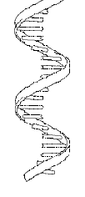
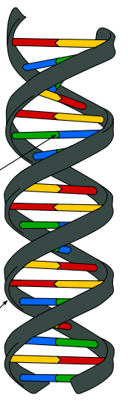
7. a) Na základě logických souvislostí k sobě přiřaďte obrázky a názvy sacharidů. Napište pod obrázek příslušná písmena (Pozor! U některých obrázků je více možností!).



1. 4. 7. 10.
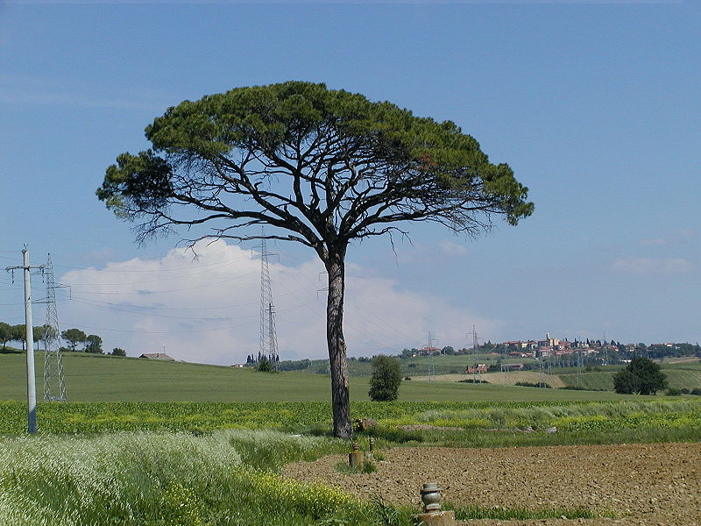

papír [17]

_____

deoxyribonukleová kyselina [10] dřevo [21] ribonukleová kyselina [19]
_____ _____ _____

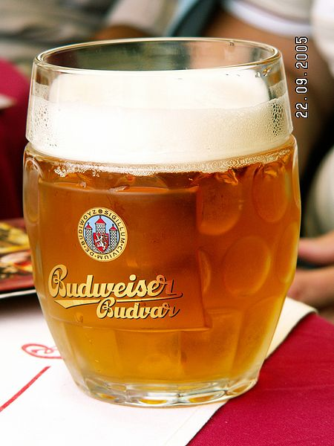
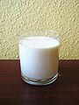
2. 5. 8. 11.
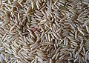
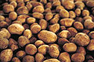

brambory [7]
_____
rýže [20] [18] [15]
_____ _____ _____
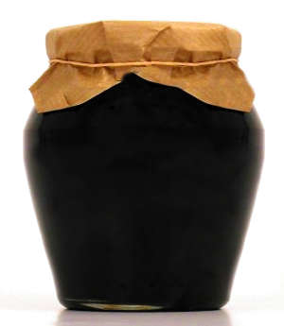
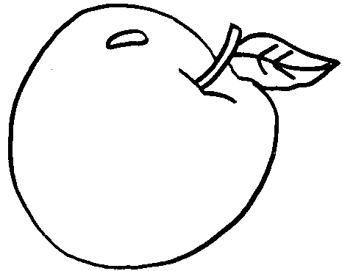
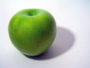
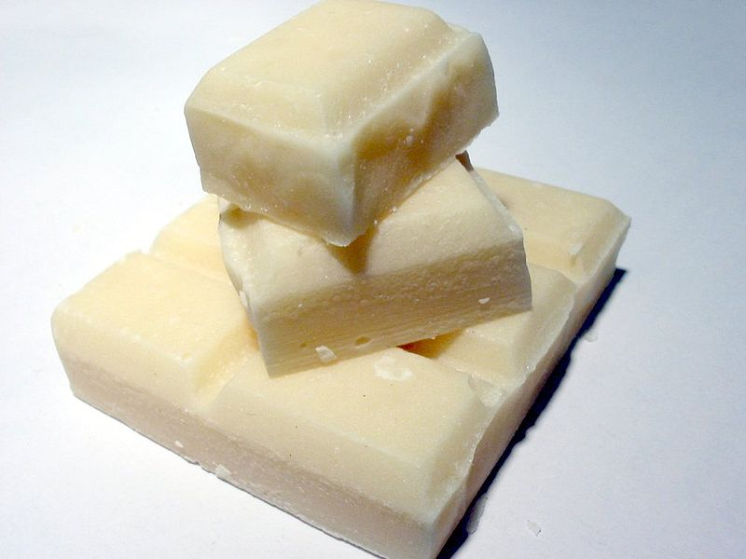
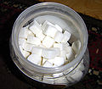
3. 6. 9. 12.

MED

[12] hroznový cukr
_____ [14] [8] [11] _____ _____ _____
sacharidy:
i) glukóza ii) ribóza iii) celulóza iv) škrob v) laktóza
vi) fruktóza vii) maltóza viii) sacharóza ix)2-deoxyribóza x) galaktóza

b) Sacharidy uvedené v úkolu 7. a) zařaďte do příslušných skupin (monosacharidy, disacharidy, polysacharidy). Využijte úvodní text.
i)______________ ii)______________ iii)______________iv)_____________v)_____________
vi)_____________ vii)_____________ viii)_____________ix)_____________x)_____________
sacharid – název | funkce
ribóza
glukóza
škrob | (u rostlin)
2-deoxyribóza
celulóza
glykogen | (u živočichů)

c) Určete hlavní funkci vybraných sacharidů v živých organismech. Doplňte do tabulky čísla 1 až 5 (viz úvodní text).

Úloha 2

Do níže uvedeného textu o vzniku sacharidů doplňte chybějící údaje (pojmy, rovnice reakce, definice) podle zadaného úkolu.
1. Monosacharidy (např. glukóza) vznikají v přírodě (v zelených rostlinách) reakcí, která se nazývá _______________________.
a) Doplňte rovnici této reakce včetně nutných podmínek pro reakci.

6 CO2 + 12 H2O + 6 O2 + 6 H2O

b) Souhrnný vzorec monosacharidu obsahujícího 6 atomů uhlíku, tj. hexózy (např. glukózy, fruktózy, galaktózy), je: _______________.
c) Napište konstituční vzorce anorganických molekul uvedených v této reakci.

6 _______ + 12 ______ + 6 _______ + 6 ________

d) Při této reakci vzniká molekula kyslíku z molekul vody a atomy kyslíku ve vznikajících molekulách vody pocházejí z oxidu uhličitého. V rovnici v úkolu 1. a) propojte lomenou čarou příslušné dvojice sloučenin.

e) Doplňte požadované údaje.
Trávení polysacharidů v lidském organismu je hydrolytická reakce, při které vznikají monosacharidy. Hydrolýza probíhá za přítomnosti enzymů, které patří mezi tzv. biokatalyzátory.
- Vysvětlete pojem katalyzátor. ____________________________________________________
_______________________________________________________________________________.
- Uveďte příklad enzymu, který štěpí v ústech polysacharidy z potravy na jednodušší látky.__________________________________________________________________________.

2. Doplňte požadované údaje o vzniku složených sacharidů.
Oligosacharidy a polysacharidy vznikají reakcí, která se nazývá kondenzace monosacharidů – u polysacharidů polykondenzace.
a) Doplňte rovnici vzniku disacharidu (sacharózy, laktózy, maltózy,…) ze dvou molekul
monosacharidů - hexóz.

2 C12H22O11 +

b) Souhrnný vzorec disacharidu složeného ze dvou hexóz (např. sacharózy, maltózy, laktózy) je _____________ .
c) Vedlejším produktem reakce a) je _______________.
d) Doplňte do rovnice vzniku polysacharidu souhrnný vzorec výchozí látky (monosacharid).

n (C6H10O5)n + (n-1) H2O

e) Doplňte.
Při polykondenzaci reaguje velký počet molekul jedné látky za odštěpení látky s nízkou molekulovou hmotností, kterou je nejčastěji _______________. Zásadní rozdíl polymerace a polykondenzace spočívá v tom, že ___________________________________________.
Úloha 3
Prohlédněte si obrázky potravin obsahujících nejjednodušší sacharidy – monosacharidy - a vyřešte úkoly uvedené v částech 1 až 4 této úlohy. [16], [14], [15]

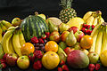

MED

- a) Přečtěte si následující text o vzorcích monosacharidů a doplňte tabulku na další straně.

Monosacharidy obsahují nejčastěji 3 až 7 atomů uhlíku. Pro znázornění struktury můžeme použít Fischerovu projekci. Nejjednodušší monosacharid je glyceraldehyd. Obsahuje 3 atomy uhlíku, nazývá se proto trióza, dále obsahuje aldehydovou skupinu, proto je to aldóza. Spojením obou názvů dostaneme název aldotrióza.
Fischerova projekce glyceraldehydu: 1

2
D-glyceraldehyd
3

Vazby svislé směřují pod rovinu papíru, vazby vodorovné před ni. Uprostřed je atom uhlíku, který se nezapisuje.
Prostorové znázornění:

Atom uhlíku číslo 2 je chirální (stereogenní centrum) – obsahuje 4 různé substituenty. Označujeme ho hvězdičkou. Existují 2 enantiomery, značíme je D- a L-. V přírodě, a tedy i v naší potravě se vyskytují převážně D-monosacharidy.
D-glyceraldehyd má hydroxylovou skupinu na stereogenním centru (chirálním atomu uhlíku) při výše uvedeném znázornění orientovanou vpravo.
L-glyceraldehyd je zrcadlovým obrazem D-glyceraldehydu a ve Fischerově vzorci má hydroxylovou skupinu na stereogenním centru (chirálním atomu uhlíku) při výše uvedeném znázornění orientovanou vlevo.

D-glyceraldehyd L-glyceraldehyd
Fischerovy projekce nejvýznamnějších monosacharidů vypadají takto:

D-fruktóza D-ribóza D-glukóza D-galaktóza
Doplňte tabulku.
monosacharid | počet atomů  uhlíku | obecný název dle počtu atomů uhlíku | charakteristické skupiny / počet | obecný název dle charakteristické skupiny | název  vzniklý spojením obecných názvů | počet chirálních atomů uhlíku (stereogenních center)
D-glyceraldehyd | 3 | trióza | aldehydická / 1  hydroxylová / 2 | aldóza | aldotrióza | 1
D-fruktóza
D-ribóza
D-glukóza
D-galaktóza

b) Vytvořte k monosacharidům uvedeným v a) jejich L-formy podle vzoru:

D-glukóza L-glukóza L-ribóza L-fruktóza L-galaktóza

2. Na základě níže uvedených vzorců odvoďte, jak se z Fischerovy projekce D-glukózy vytvoří vzorec Tollensův a následně Haworthův. Poté vyřešte úlohy a) až d).

Fischerova projekce Tollensův vzorec Haworthův vzorec

α-D-glukopyranóza
D-glukóza (β-D-glukopyranóza)

a) Doplňte do textu pojmy: poloacetal, aldehydické, α, hydroxylové, acetal, chirální, β

Cyklická forma aldohexózy vzniká reakcí skupiny __________ na atomu uhlíku číslo 1 a skupiny _________ nejčastěji na atomu uhlíku číslo 5. Reakcí alkoholu s aldehydem vzniká nejprve ___________, poté ___________, proto se cyklická forma aldohexózy nazývá poloacetal. Tato forma obsahuje další ___________ atom uhlíku, který je vyznačen hvězdičkou. Tomuto uhlíku se říká anomerní, příslušné cyklické formy se nazývají _______(-OH skupina je na anomerním atomu C u D-monosacharidu dole) a ______ (-OH skupina je na anomerním atomu C u D-monosacharidu nahoře) anomery.
b) Doplňte do Tollensových a Haworthových vzorců monosacharidů skupiny –OH a atomy –H. Při řešení využijte příklad z části 2 této úlohy.

Tollensovy vzorce:
D-ribóza D-galaktóza D-fruktóza

Haworthovy vzorce:
β-D-ribofuranóza α-D-galaktopyranóza β-D-fruktofuranóza

c) V Tollensových vzorcích uvedených v části 2.b) této úlohy vyznačte hvězdičkou všechny chirální atomy uhlíku (stereogenní centra). Vypočítejte, kolik prostorových izomerů tvoří aldohexóza a ketohexóza v necyklické a kolik v cyklické formě, víte-li, že počet všech prostorových izomerů je dán vzorcem 2n, kde n je počet stereogenních center.
počet stereoizomerů  necyklické formy | počet stereoizomerů  cyklické formy

aldohexóza (např. glukóza):
ketohexóza (např. fruktóza):

d) Látky obsahující chirální atomy uhlíku (stereogenní centra) se vyznačují optickou aktivitou. Co tento pojem znamená? Vysvětlete pojem optická aktivita. ________________
___________________________________________________________________________.
D-glukóza je monosacharid pravotočivý, D-fruktóza je monosacharid levotočivý. Rozhodněte, kdy se jedná o úhel kladný a kdy záporný.
D-glukóza: ______ D-fruktóza: ______

3. Přiřaďte k monosacharidům v levém sloupci jejich charakteristiky z pravé části. Spojte čarou související pojmy.

D-ribóza ovocný cukr ketóza hroznový
hladina v krvi cukr
D-galaktóza nukleové řízená inzulinem
kyseliny lépe
D-fruktóza stravitelný pro
diabetiky
D-glukóza součást laktózy infúze
4. Doplňte do textu chybějící pojmy a vyřešte průběžné úkoly.
Monosacharidy podléhají rozmanitým reakcím, které probíhají jak v organismech, tak i v průmyslu. Reakcí se účastní především hydroxylová skupina umístěna na anomerním atomu uhlíku, která se nazývá poloacetalový hydroxyl.
Oxidací aldehydů vznikají _________________, skupina –CHO se mění na skupinu _________. U monosacharidů se produkty této oxidace nazývají aldonové kyseliny (též cukerné). Jednou z nejdůležitějších cukerných kyselin je kyselina L-askorbová (viz vzorec níže), obsažená v zelenině (hlavně paprika) a ovoci (např. černý rybíz, jahody, citrusy). Při nedostatečném příjmu této látky vzniká nemoc kurděje. Triviální název této látky je _____________. Jeho doporučená denní dávka je 80 mg. Vyznačte v molekule kyseliny L-askorbové chirální atomy uhlíku.

kyselina L- askorbová

Prohlédněte si tabulku uvedenou níže. Poté vypište tři druhy ovoce, které obsahuje nejvíce kyseliny L-askorbové, a tři druhy ovoce s nízkým obsahem této látky.

Tabulka: Množství ovoce, které nám poskytne 40 mg vitaminu C [1]
Druh ovoce | Hmotnost  (g) | Druh ovoce | Hmotnost  (g)
grapefruity (h) | 100 | třešně (e) | 500
černý rybíz (l) | 36 | meruňky (c) | 571
jahody (k) | 66 | švestky (a) | 1000
pomeranče (j) | 77 | ryngle (b) | 800
červený rybíz (g) | 111 | ostružiny (f) | 190
citróny (i) | 100 | jablka (d) | 571
(Zdroj: HEJDA, S. Správná výživa teoreticky a prakticky. Praha : SPN, 1969.)

Nejvyšší obsah kyseliny
L-askorbové:
_____________________
_____________________
_____________________

Nízký obsah kyseliny
L-askorbové:
_____________________
_____________________
_____________________

Redukcí aldehydů vznikají ________________, skupina –CHO se mění na skupinu ___________. U monosacharidů se vznikající sloučeniny nazývají alditoly. Do této skupiny látek patří D-glucitol, který vzniká např. redukcí D-glukózy. Jeho dřívější název je sorbitol. Užívá se jako _____________________ při výrobě pečiva, žvýkaček a cukrovinek. Je vhodný pro diabetiky.
Poloacetalový hydroxyl monosacharidu reaguje s organickou (např. _________________) nebo anorganickou kyselinou (např. _______________). Při reakci alkoholu s kyselinou vzniká ________________ a voda. Stejně je tomu i v případě monosacharidů.
Další významnou reakcí je reakce poloacetalového hydroxylu monosacharidu s alkoholem (např. ___________ ), při které vznikají glykosidy. Vazba spojující monosacharid se zbytkem alkoholu se nazývá glykosidická. Necukerný zbytek alkoholu se nazývá aglykon.
Doplňte vzorce produktů následující reakce a vyznačte glykosidickou vazbu a aglykon.

+

Úloha 4
Prohlédněte si obrázky potravin obsahujících disacharidy a vyřešte úkoly uvedené v částech 1 až 5 této úlohy.
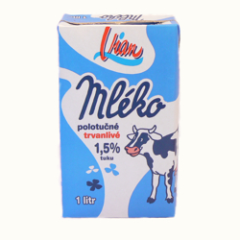
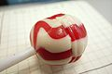
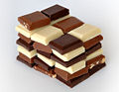
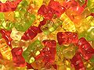

[15] [13] [6] [9] [8]
1. Doplňte.
V nejhojnějším množství přijímáme v potravě disacharid sacharózu, jíž běžně sladíme nápoje a pokrmy. Říká se jí cukr řepný nebo třtinový.
Maltóza je cukr sladový, vyskytuje se ve sladu při výrobě ______________________.
Laktóza se nazývá cukr mléčný, neboť je součástí ____________________________.

2. Ve vzorcích disacharidů vyznačte glykosidickou vazbu a poloacetalový hydroxyl, pokud se v molekule vyskytuje.
a)

c)

b)

3. Na základě informací uvedených v tabulce doplňte odpovídající vzorec disacharidů
a) až c) uvedené v úkolu 2 této úlohy.
název disacharidu | poloacetalový  hydroxyl | složky | glykosidická vazba | odpovídající vzorec a), b), nebo c)
sacharóza | ne | α–D-glukopyranóza  β-D-fruktofuranóza | α(1→2)
maltóza | ano | α-D-glukopyranóza  α-D-glukopyranóza | α(1→4)
laktóza | ano | β-D-galaktopyranóza  α-D-glukopyranóza | β(1→4)

4. Přečtěte si text „Bílý jed“, prohlédněte si tabulku, ve které jsou uvedeny výsledky chemického rozboru cukru (sacharózy), medu a mléčné čokolády, a odpovězte na níže uvedené otázky.
Bílý jed?
Z pohledu nauky o výživě není sacharóza (cukr, kterým v domácnostech sladíme) zvlášť cenná potravina, protože poskytuje lidskému tělu pouze tzv. „prázdné kalorie“, tj. nedodává našemu tělu minerály ani vitamíny, ale pouze energii. Při zahřívání sacharózy nad teplotu 180°C dochází ke žloutnutí a následnému zhnědnutí látky. Vzniká ___________, který se používá k přibarvování potravinářských výrobků a pokrmů.
Hovoří se také o neblahém vlivu sacharózy na trávicí soustavu člověka. Při trávení řepného cukru musí žaludek vylučovat větší množství HCl (název: _______________________), a děje-li se tak často, může docházet ke vzniku žaludečních vředů [5].

Tabulka: Chemický rozbor cukru, medu a čokolády [1]
Název složky | Druh potraviny (100 g)
Název složky | cukr  (sacharóza) | včelí med | mléčná  čokoláda
kalorie (kcal) | 383 | 301 | 534
bílkoviny (g) | --- | 0,2 | 7,9
tuky (g) | --- | --- | 32,1
sacharidy (g) | 99,5 | 77,9 | 57,3
ionty Ca2+ (mg) | --- | 5 | 207
vázaný fosfor (mg) | --- | 20 | 227
vázané železo (mg) | --- | 0,7 | 0,5
vitamíny:
A (m. j) | --- | --- | 450
B1 (mg) | --- | --- | 0,1
B2 (mg) | --- | 0,5 | 0,38
PP – niacin (mg) | --- | 0,2 | 0,5
C (mg) | --- | 2 | ---
(Zdroj: HEJDA, S. Správná výživa teoreticky a prakticky. Praha : SPN, 1969.)

a) Která z těchto tří potravin je pro nás výživově nejvýhodnější? __________________
b) Které důležité vitamíny obsahuje med? ______________________
c) Která z těchto tří potravin je nejbohatší na bílkoviny? ____________________
d) Seřaďte potraviny vzestupně podle obsahu sacharidů. ______________________
e) Která z těchto tří potravin obsahuje největší množství vázaného železa? _______________
f) Která z těchto tří potravin bude nejvhodnějším zdrojem minerálů pro stavbu kostí? _______
5.
Přečtěte si text „Intolerance laktózy“ a vyřešte úkoly a) až f) uvedené níže.

Intolerance laktózy
U části populace se objevuje tzv. intolerance k laktóze (nesnášenlivost laktózy), která patří mezi metabolické poruchy. Laktóza je mléčný cukr, disacharid, který je obsažen v mléce všech savců. Disacharid laktóza se střevní sliznicí vstřebávat nemůže. Proto je třeba nejprve tento disacharid rozštěpit na monosacharidy, aby mohlo dojít ke vstřebání do krve. K tomuto rozštěpení slouží enzym laktáza, který je u zdravého člověka vylučován buňkami střevní stěny. U lidí s intolerancí laktózy tento enzym chybí. Pokud k rozštěpení nedojde, zůstává laktóza ve střevě přebytečná a dostane se do hlubších záhybů střeva, kde se vyskytují bakterie, které laktózu rozkládají na kyselinu mléčnou, kyselinu octovou, oxid uhličitý, metan a vodík. To vše může mít za následek nadýmání a průjmy [3], [4].
Úkoly:
a) Z jakých monosacharidových jednotek je laktóza složena? _______________________________
b) Jak se nazývá vazba, kterou jsou monosacharidové jednotky v laktóze spojeny?
______________________________
c) Na které dvě látky se laktóza vlivem enzymu laktázy rozštěpí? ___________________________
d) Enzymy jsou biokatalyzátory. Jaký je tedy úkol laktázy? Jak přítomnost laktázy ovlivní z kinetického hlediska reakci probíhající při rozkladu laktózy? _____________________________
_______________________________________________________________________________
e) Do rámečků napište vzorce látek vznikajících při bakteriálním rozkladu přebytečné laktózy ve střevě. Pod rámečky uveďte příslušné názvy.

___________ ___________ _____________ _____________ ___________
f) Kterých potravin se musí člověk s intolerancí laktózy vyvarovat?
_______________________________________________________________________________

Úloha 5
Vyřešte úkoly uvedené v částech 1 až 4 této úlohy, týkající se složení, metabolismu a výskytu polysacharidů.

1. Rozdělte nejvýznamnější polysacharidy, kterými jsou škrob, glykogen, celulóza a inulin podle původu na živočišné a rostlinné.
živočišné polysacharidy: ___________________________________________________________
rostlinné polysacharidy: ___________________________________________________________

2. a) Napište vzorec základní jednotky škrobu, kterou je α-D-glukopyranóza. Ve škrobu je jich několik tisíc.

b) Najděte a zvýrazněte vazby α(1→4) a α(1→6) v následujícím vzorci reprezentujícím část struktury škrobu.

…

… …
c) Přiřaďte šipkami k níže uvedeným složkám škrobu jejich vlastnosti.
Nápověda: Všimněte si útvarů, ve kterých jsou pojmy umístěny.
Amylosa Amylopektin

zastudena obsahuje vazby
je řetězec je obsahuje pouze vazby α(1→4) α(1→4),
stočen do rozpustný(á) poskytuje α(1→6)
šroubovice ve vodě obsahuje modré
rozvětvený zabarvení
poskytuje obsahuje řetězec s jódem
červeno-fialové nerozvětvený
zabarvení řetězec je nerozpustný (á)
s jódem ve vodě
d) Doplňte do schématu pojmy:
maltóza amylóza D-glukóza dextriny CO2
H2O amylopektin energie škrob
Trávení a metabolismus škrobu:
= +

hydrolýza, enzym amyláza

hydrolýza

hydrolýza, enzym maltáza

citrátový cyklus + dýchací řetězec
+ +
3. Prohlédněte si tabulku chemického složení některých druhů pečiva a odpovězte na níže uvedené otázky.
Bílé, nebo tmavé pečivo?

Tabulka: Chemické složení housek a dvou speciálních druhů chleba [1]
Název složky | Druh potraviny (100 g)
Název složky | housky | chléb  Vita | chléb  Graham
kalorie (kcal) | 302 | 254 | 268
bílkoviny (g) | 8,3 | 5,9 | 11,6
tuky (g) | 2,9 | 1,4 | 1,6
sacharidy (g) | 59,9 | 53,8 | 51,7
iont Ca2+ (mg) | 23 | 21 | 30
vázaný fosfor (mg) | 111 | 160 | 272
vázané železo (mg) | 0,6 | 1,1 | 2,4
vitaminy:
A (m. j) | --- | --- | --
B1 (mg) | 0,13 | 0,24 | 0,4
B2 (mg) | 0,05 | 0,08 | 0,1
PP – niacin (mg) | 1,6 | 0,7 | 3,4
C (mg) | --- | --- | ---
(Zdroj: HEJDA, S. Správná výživa teoreticky a prakticky. Praha : SPN, 1969.)

a) Které pečivo je energeticky nejbohatší? ______________________
b) Kolik energie v kJ obsahuje 1 houska o hmotnosti 50 g? Počítejte, že 1 kcal = 4,18 kJ. ________________________________________________________________________________
________________________________________________________________________________
c) Která z uvedených potravin je nejbohatší na iont prvku s protonovým číslem 20? ____________
d) O kterém druhu pečiva lze říci, že je výživově nejhodnotnější? ___________________________
e) Porovnejte bílé a tmavé pečivo z hlediska obsahu minerálních látek a vitamínů. ______________
________________________________________________________________________________

4. Přečtěte si úvodní informace o celulóze (vláknině) a vyřešte úkoly uvedené v částech
a) až c).
Vláknina
Celulóza je strukturní polysacharid složený z β-D-glukopyranózy. Jedná se o nerozvětvený řetězec. Jednotlivé monosacharidy jsou spojeny glykosidickou vazbou β(1→4).
a) Nakreslete Haworthův vzorec základní jednotky celulózy.

b) Nakreslete část řetězce celulózy složenou ze dvou monosacharidových jednotek spojených výše uvedenou vazbou.

c) 1. Přečtěte si text o celulóze a doplňte.
Celulózu dovedou rozložit a dále ji strávit na základní jednotku (tj. ___________________) například býložravci, kteří mají v zažívacím systému bakterie produkující enzym celulázu. Lidský organismus vlákninu rozložit nedovede, přesto je nezbytnou součástí potravy. Vláknina má vliv na vstřebávání a látkovou přeměnu cukrů. Svým objemem jednak urychluje trávení, dále omezuje styk střevní sliznice s toxickými látkami vznikajícími při trávení. Hrubá vláknina proto působí jako prevence proti vzniku zhoubných i nezhoubných nádorů tlustého střeva a zácpy [5].
2. Prohlédněte si níže uvedenou tabulku, která uvádí obsah vlákniny (celulózy)
v některých potravinách, a z potravin uvedených pod tabulkou zakroužkujte ty, které jsou vhodné pro výživu člověka z hlediska příjmu vlákniny.

Tabulka: Obsah celulózy v některých potravinách [1]
potravina (100 g) | celulóza(g) | potravina (100 g) | celulóza (g)
sušená zelenina | 14,4 | kapusta | 1,3
sušené houby | 6,8 | loupaný hrách | 1,3
sušené hrušky | 6 | pór | 1,2
sušené fíky | 5,8 | jahody | 1,2
mák | 5,6 | kedlubny | 1,1
sójová krupice | 5,5 | celozrnný žitný chléb | 1.1
hrách | 5,4 | květák | 1
rybíz | 4,3 | mrkev | 1
sušená jablka | 3,9 | meruňky | 1
maliny | 3,9 | jablka | 0,9
ostružiny | 3,8 | hlávkové zelí | 0,8
mletý kokos | 2,5 | špenát | 0,7
sušené švestky | 2,5 | brambory | 0,6
burské oříšky | 2,4 | hlávkový salát | 0,6
sójová mouka | 2,3 | kroupy | 0,5
zelený hrášek | 2,2 | třešně | 0,5
vlašské ořechy | 2,1 | švestky | 0,4
angrešt | 2 | rýže | 0,4
borůvky | 1,9 | chléb výražkový | 0,3
chléb Graham | 1,8 | mouka | 0,2
petrželová nať | 1,8 | pečivo | 0,2
nakládaná zelenina | 1,6 | oplatky | 0,1
fazolové lusky | 1,5 | piškoty | 0,1
červená řepa | 1,5 | maso a masné výrobky | 0
hrušky | 1,5 | mléko a mléčné výrobky | 0
zelená paprika | 1,4 | tuky, vejce | 0

(Zdroj: HEJDA, S. Správná výživa teoreticky a prakticky. Praha : SPN, 1969.)

zelenina bílá mouka ovoce máslo fazole
tavený sýr ořechy rohlík tukový sušenky mléko
mák sušené houby chléb celozrnný vejce bílý jogurt

3. Vyberte z tabulky uvedené výše 3 druhy ovoce a 3 druhy zeleniny s nízkým a vysokým obsahem celulózy.
potravina | nízký obsah vlákniny | vysoký obsah vlákniny
ovoce
zelenina

Citace:
Texty a tabulky:
1. HEJDA, S. Správná výživa teoreticky a prakticky. Praha : SPN, 1969.

2. JELÍNEK, J.; TICHÁČEK, V. Biologie pro střední školy gymnazijního typu. Olomouc : FIN Publishing, 1996. ISBN 80-86002-01-2.

3. Potravinova-alergie.info. Alergie na mléko a intolerance laktózy. [online]. [cit. 2008-04-27]. Dostupné z WWW: <http://www.potravinova-alergie.info/clanek/alergie-mleko-intolerance-laktoza.php>.

4. KOLEKTIV. Bezlepkovadieta.cz. Intolerance laktózy není žádná alergie a žádná nemoc! [online]. [cit. 2008-04-26]. Dostupné z WWW: <http://www.bezlepkovadieta.cz/?url=pridruzene-alergie&clanek=3606>.

5. MUSELÍK, M. abcvyzivy.cz. Sacharidy [online]. [cit. 2008-04-25]. Dostupné z WWW:
<http://www.abcvyzivy.cz/clanky/sacharidy.htm>.

Obrazový materiál:
6. BONBONY.
Pumbaa80. Commons.wikimedia.org. Soubor:Gummy bears.jpg [online].
2006-04-05 [cit. 2010-11-21]. Dostupný pod licencí Creative Commons z WWW:
<http://cs.wikipedia.org/wiki/Soubor:Gummy_bears.jpg>.

7. BRAMBORY.
Szumyk. Commons.wikimedia.org. potatoes.jpg [online].
2005 – 01 – 21 [cit. 2010–10–01]. Dostupný pod licencí Creative Commons z WWW:
<http://commons.wikimedia.org/wiki/File:Potatoes.jpg>.

8. CUKR.
Carioca. Commons.wikimedia.org. Cuboid sugar.jpg [online].
2005-10-31 [cit. 2010–11-21]. Dostupný pod licencí Creative Commons z WWW:
<http://cs.wikipedia.org/wiki/Soubor:Cuboid_sugar.jpg>.

9. ČOKOLÁDA.
André Karwath. Commons.wikimedia.org. Chocolate.jpg [online].
2005-02-13 [cit. 2010–11-21]. Dostupný pod licencí Creative Commons z WWW:
<http://cs.wikipedia.org/wiki/Soubor:Chocolate.jpg>.

10. DNA.
Sponk. Commons.wikimedia.org. Difference DNA RNA-EN.svg [online].
2010-03-23 [cit. 2010 – 11 - 21]. Dostupný pod licencí Creative Commons z WWW:
<http://commons.wikimedia.org/wiki/File:Difference_DNA_RNA-EN.svg>.

11. HROZNOVÝ CUKR.
KlaudiuMihaila. Commons.wikimedia.org. Glucose 2.jpg [online].
2006 – 03- 23 [cit. 2010-11-21 ]. Dostupný pod licencí Creative Commons z WWW:
<http://en.wikipedia.org/wiki/File:Glucose_2.jpg>.

12. JABLKO.
PiccoloNamek. Commons.wikimedia.org. GreenApple.png [online].
2005 – 08 – 27 [cit. 2010–10–01]. Dostupný pod licencí Creative Commons z WWW: <http://commons.wikimedia.org/wiki/File:GreenApple.png>.
13. LÍZÁTKO.
Yoppy. Commons.wikimedia.org. Red and white lollipop on checkered paper.jpg [online]. 2006-08-02 [cit. 2010-11-21]. Dostupný pod licencí Creative Commons z WWW:
<http://commons.wikimedia.org/wiki/File:Red_and_white_lollipop_on_checkered_paper.jpg>.
14. MED.
ABESTROBI. Commons.wikimedia.org. Honey_arrope_flask.jpg‎ [online].
2007-05-20 [cit. 2010–10–01]. Dostupný pod licencí Creative Commons z WWW:
<http://commons.wikimedia.org/wiki/File:Honey_arrope_flask.jpg>.

15. MLÉKO.
Ludek. Commons.wikimedia.org. Mleko.jpg [online]. 2007-02-09 [cit. 2010-11-21].
Dostupný pod licencí Creative Commons z WWW:
<http://cs.wikipedia.org/wiki/Soubor:Mleko.jpg>.

16. OVOCE.
Atomicbre. Commons.wikimedia.org. Culinary fruits front view.jpg [online]. 2010-08-05
[cit. 2010-21-11].Dostupný pod licencí Creative Commons z WWW:
<http://commons.wikimedia.org/wiki/File:Culinary_fruits_front_view.jpg>.

17. PAPÍR.
Rfc1394. Commons.wikimedia.org. Paper_450x450.jpg‎ [online].
2005- 03–08 [cit. 2008–04–25]. Dostupný pod licencí Creative Commons z WWW:
<http://commons.wikimedia.org/wiki/File:Paper_450x450.jpg>.

18. PIVO.
Rude. Commons.wikimedia.org. Budvar-mug.JPG [online].
2005–09–22 [cit. 2010–11–21]. Dostupný pod licencí Creative Commons z WWW:
<http://cs.wikipedia.org/wiki/Soubor:Budvar-mug.JPG>.

19. RNA.
Antilived, Fabiolib, Turnstep, Westcairo. Commons.wikimedia.org. RNA-comparedto-DNA thymineAndUracilCorrected.png [online]. 2006-07-04 [cit. 2010-11-21].
Dostupný pod licencí Creative Commons z WWW:
<http://cs.wikipedia.org/wiki/Soubor:RNA-comparedto-DNA_thymineAndUracilCorrected.png>.

20. RÝŽE.
Ranveig. Commons.wikimedia.org. Brun ris.jpg [online].
2005–05–08 [cit. 2010–10–01]. Dostupný pod licencí Creative Commons z WWW:
<http://cs.wikipedia.org/wiki/Soubor:Brun_ris.jpg>.
21. STROM.
Kofler Jürgen. Commons.wikimedia.org. Pinie irgendwo toscana.jpg [online].
2004–10–22 [cit. 2010–10–01]. Dostupný pod licencí Creative Commons z WWW: <http://cs.wikipedia.org/wiki/Soubor:Pinie_irgendwo_toscana.jpg>.

